**ลำดับ (Sequences)** หมายถึง จำนวนหรือพจน์ที่เขียนเรียงกันภายใต้กฎเกณฑ์อย่างใดอย่างหนึ่งลำดับทั่วๆ ไปแบ่งเป็น 2 ชนิดคือ  
**- ลำดับจำกัด** คือลำดับซึ่งมีจำนวนพจน์จำกัด เช่น 1,2,3,4,...,100  
**- ลำดับอนันต์** คือลำดับซึ่งมีจำนวนพจน์ไม่จำกัด เช่น 1,2,3,4,...

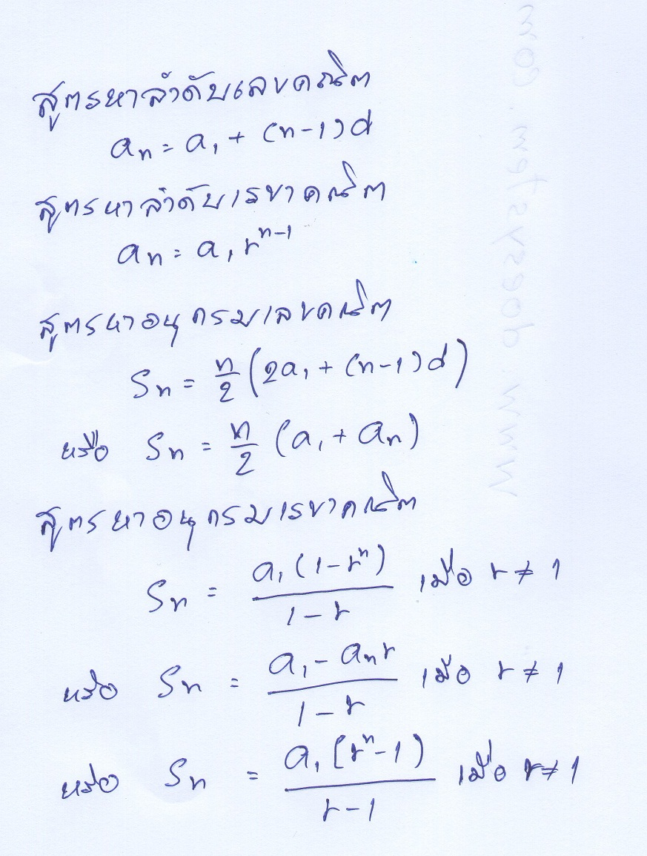

**ชนิดของลำดับ**

**1. ลำดับเลขคณิต**

**ลำดับเลขคณิต** เป็นลำดับซึ่งมีผลต่างระหว่างพจน์ที่ n + 1 กับ พจที่ n มีค่าคงตัว ซึ่งค่าคงตัวนี้ เรียกว่า "ผลต่างรวม" เขียนแทนด้วย d   
  
ให้ a1,a2,a3 , . . . เป็นลำดับเลขคณิต ผลต่างระหว่างพจน์ที่ n + 1 กับพจน์ที่ n ค่า d (d =a2 − a1) ดังนั้น

an = a1 + (n - 1)*d

**ตัวอย่างการหาพจน์ที่ n ของลำดับเลขคณิต**

จงหาพจน์ที่ 15 ของลำดับ -5 , -1, 3, 7, 11,…

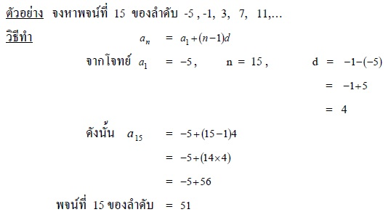

**2. ลำดับอื่น ๆ**

**2.1 ลำดับหลายชั้น**

**ลำดับหลายชั้น** เป็นลำดับเลขอนุกรม มีค่าความแตกต่างระหว่างตัวเลขมีลักษณะเป็นเลขอนุกรมด้วย เช่น

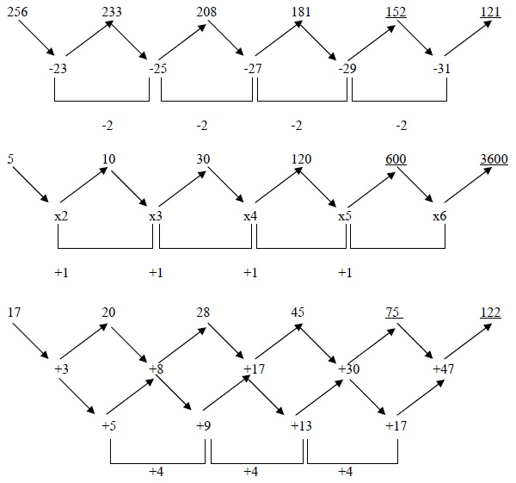

**2.2 ลำดับเว้นระยะ**

**ลำดับเว้นระยะ** เป็นลำดับเลขอนุกรม ซึ่งประกอบด้วยอนุกรมมากกว่า 1 ซ้อนกันอยู่ภายในโจทย์เดียวกัน เช่น

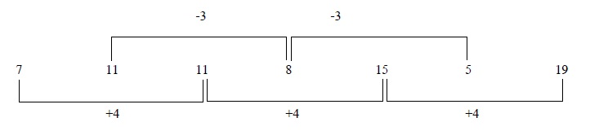

**2.3 ลำดับแบบมีค่าแตกต่างเป็นชุด**

**ลำดับแบบมีค่าแตกต่างเป็นชุด** เป็นลำดับอนุกรมที่เกิดจากค่าความแตกต่างที่เป็นชุด คือหลายตัวประกอบขึ้นมาและใช้ค่าแตกต่างที่เป็นชุดดังกล่าวในการพิจารณาเลขอนุกรมลำดับถัดไป เช่น

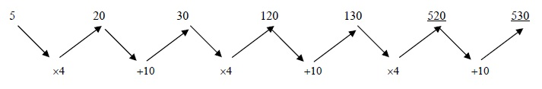

**2.4 ลำดับยกกำลัง**

**ลำดับยกกำลัง** เป็นลำดับเลขอนุกรม ซึ่งเกิดจากการยกกำลังของตัวเลขต่าง ๆ หรืออาจเกิดจากค่าความแตกต่างที่อาจเป็นเลขยกกำลัง เช่น

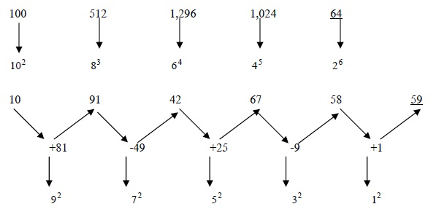

**อนุกรม** คือ ผลบวก ของลำดับ เช่น a1 + a2 + a3 + a4 + ...

**อนุกรมเลขคณิต( Arithmetic Series )**

ให้ sn เป็นผลบวก n พจน์แรกของลำดับเลขคณิต ดังนั้น sn = a1 + a2 + a3 + ... + an   
  
สูตรผลบวก n พจน์แรกของลำดับเลขคณิต

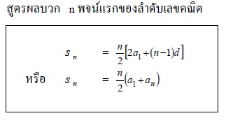

**ตัวอย่าง**

จงหาผลบวกของ 1 + 2 + 3 + … 200

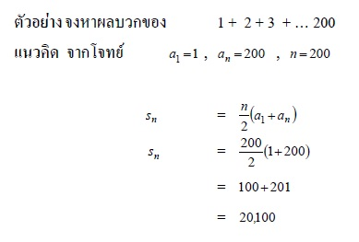

**อนุกรมเรขาคณิต ( Geometric Series )**

ให้ sn เป็นผลบวก n พจน์แรกของลำดับเลขคณิต ดังนั้น sn = a1 + a2 + a3 + ... + an   
  
สูตรผลบวก n พจน์แรกของลำดับเลขคณิต

